Метод гармонического баланса

Периодические режимы во многих нелинейных системах характерны тем, что в некоторых точках системы изменения координат происходят по законам, близким к синусоидальным [5,6,7,8].
Рассмотрим, например, процессы, происходящие в цепи возбуждения генератора Г с вибрационным регулятором напряжения (см. рисунок 2.1, а).
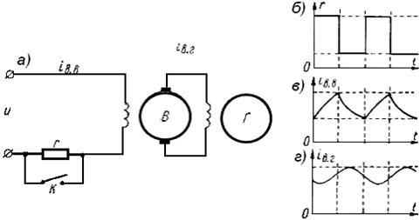
Рисунок 2.1 – Переходные процессы в цепи возбуждения генератора с вибрационным регулятором напряжения
Регулятор периодически замыкает и размыкает свои контакты К, шунтирующие активное сопротивление r. Сопротивление цепи при этом изменяется по закону прямоугольника (см. рисунок 2.1, б), ток возбуждения возбудителя В - по пилообразной кривой (см. рисунок 2.1, в), ток возбуждения генератора - по сглаженной кривой, более или менее близкой к синусоиде (см. рисунок 2.1, г). Несмотря на то что на вход системы подается прямоугольная волна, обладающая резко выраженными высшими гармониками, на выходе ее выделяется достаточно ощутимо лишь основная гармоника колебаний, остальные гармонические сильно ослабляются благодаря тому, что система в силу своей инерционности обладает свойством фильтра, не пропускающего высших гармонических.
В других случаях выделение основной гармонической составляющей обусловлено наличием в системе резонансных цепей, настроенных на эту основную гармоническую частоту. Все остальные гармоники находятся в удалении от резонансного пика и резко ослабляются.
Метод гармонического баланса применим к системам, состоящим, вообще говоря, из нескольких нелинейных и линейных частей. Если в системе установилось гармоническое периодическое движение с частотой ω, то, как известно, в какой-либо -й линейной части системы, описываемой уравнением , связь между выходным и входным периодическими значениями дается следующими зависимостями
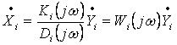, (2.1)
или
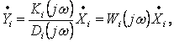 (2.2)
где точки над обозначениями переменных указывают на то, что это периодические величины, выраженные в комплексной форме:
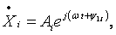
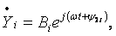 (2.3)
иными словами, значения X_{i} и У_{i} можно связать с помощью комплексных передаточных функций (амплитудно-фазовых частотных характеристик) – прямой W_{i} или обратной G_{i}.
Аналогично связь между основными гармониками выходной и входной периодических величин нелинейного элемента устанавливается с помощью комплексной функции, носящей название гармонического коэффициента передачи или, по американской терминологии, описывающей (describing) функции (в литературе можно встретить и другие ее названия: комплексный коэффициент усиления или проводимость нелинейного элемента).
Пусть на вход нелинейного элемента действует гармоническая величина, которую можно записать в виде
. (2.4)
Рассмотрим сначала безынерционный нелинейный элемент, для которого входная величина х и выходная у связаны между собой нелинейной зависимостью
(2.5)
где функция f (х) удовлетворяет условиям Дирихле.
Тогда первая гармоника периодической величины выхода нелинейного элемента:
, (2.6)
где В и С определяются как коэффициенты Фурье:
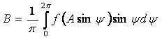,
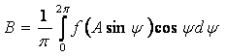.
В методе гармонического баланса вводят в рассмотрение, вместо коэффициентов В и С, их отношения к амплитуде входного колебания А:
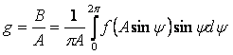, (2.7)
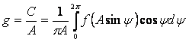, (2.8)
тогда
. (2.9)
Представим х и y в комплексной форме
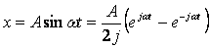, (2.10)
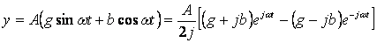. (2.11)
Как обычно, для упрощения математического описания х и у выражают в укороченной комплексной форме; например, полагают, что , т. е. рассматривают только те слагаемые, которые соответствуют положительным частотам. Тогда из выражения (2.11)
, (2.12)
а отношение 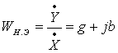 (2.13)
называют гармоническим коэффициентом передачи, или описывающей функцией нелинейного элемента.
Если принять , т. е. рассматривать область отрицательных частот, то в этом случае . Это означает, что имеет две симметричные относительно вещественной оси ветви, соответствующие положительным и отрицательным частотам так же, как это имеет место и для характеристик и . Поэтому общее выражение для, следовало бы записать так:
. (2.14)
Рассмотрим гармонические коэффициенты передачи некоторых нелинейных элементов.
Характеристики f(x) нелинейных элементов делятся на две основные группы – однозначные и неоднозначные.
При гармоническом воздействии основная гармоника выходных колебаний безынерционных нелинейных элементов с однозначными характеристиками совпадает по фазе с входной величиной, поэтому косинусная составляющая в выражении (2.11) отсутствует. Для этих элементов и гармонический коэффициент передачи является величиной вещественной:
. (2.15)
Многие нелинейные элементы имеют характеристики, симметричные относительно начала координат (см. рисунок 2.2). Для этих характеристик функция f(x) есть функция нечетная:
. (2.16)
В качестве примера рассмотрим кусочно-линейную характеристику, показанную на рисунке 2.2, а. На этой характеристике можно указать три зоны: зона нечувствительности , зона линейности , зона насыщения 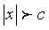. В зоне нечувствительности на выходе нелинейного элемента ничего нет; в зоне линейности изменения выходной величины пропорциональны изменениям входной; в зоне насыщения выходная величина остается постоянной:
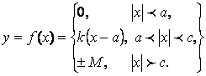 (2.17)
очевидно, что
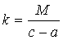, (2.18)
так как характеристика однозначна, .

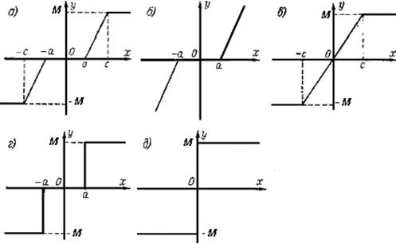

Рисунок 2.2 - Характеристики нелинейных элементов
На рисунке 2.2 также представлены кусочно-линейные характеристики нелинейных элементов с зоной нечувствительности и зоной линейности (см. рисунок 2.2, б) и без зоны нечувствительности (см. рисунок 2.2, в). На рисунке 2.2, г и рисунке 2.2, д приведены характеристики релейного элемента с зоной нечувствительности и без зоны нечувствительности соответственно.
На рисунке 2.3 приведены кривые изменения входной величины нелинейного элемента х(t) и выходной величины у(t). Кривая 1 на этом рисунке изображает изменение входной величины нелинейного элемента .
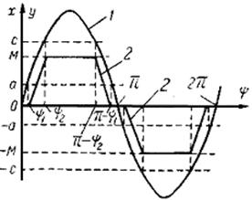
Рисунок 2.3 - Кривые изменения входной величины нелинейного элемента х и выходной величины у
Кривая 2 изображает изменение выходной величины у(t). От момента до того момента, когда х(t) станет равным а, выходная величина . В этот момент фазовый угол Ψ определяется из равенства и будет соответственно равен
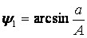. (2.19)

